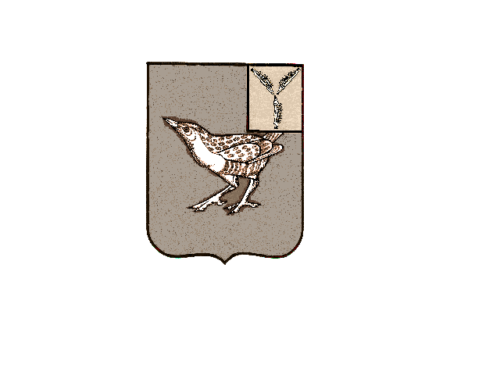

**СОВЕТ ОКТЯБРЬСКОГО**

**МУНИЦИПАЛЬНОГО ОБРАЗОВАНИЯ**

**ДЕРГАЧЕВСКОГО МУНИЦИПАЛЬНОГО РАЙОНА**

**САРАТОВСКОЙ ОБЛАСТИ**

**Р Е Ш Е Н И Е № 441-714**

**от 08 мая 2024 года**

О внесении дополнений в решение

Октябрьского муниципального

образования №376-590 от 21.06.2021 года

«Об утверждении Положения» О порядке назначения и проведения опроса граждан на территории Октябрьского муниципального образования Дергачевского муниципального района Саратовской области»

Руководствуясь Федеральным Законом от 6 октября 2003 года №131-ФЗ «Об общих принципах организации местного самоуправления в Российской Федерации», Уставом Октябрьского муниципального образования Дергачевского муниципального района Саратовской области, на основании протеста прокуратуры Дергачевского муниципального района Саратовской области

**Совет решил:**

Внести в решение Октябрьского муниципального образования №376-590 от 21.06.2021 года «Об утверждении Положения» О порядке назначения и проведения опроса граждан на территории Октябрьского муниципального образования Дергачевского муниципального района Саратовской области» следующие дополнения:

1.Пункт4.2.1раздела4дополнить: нормативно правовой акт представительного органа муниципального образования о назначении опроса граждан подлежит опубликованию(обнародованию) в порядке,предусмотренным уставом муниципального образования области,не менее чем за десять дней до дня проведения опроса граждан;

**2**. Пункт 5.8 дополнить: за счёт средств областного бюджета-при проведении опроса граждан по инициативе Правительства области.

**3.**«Настоящее Решение вступает в силу с момента его опубликования»

«Опубликовать настоящее Решение в газете « Вестник Октябрьского МО», разместить в местах определенных Уставом Октябрьского МО и в сети интернета на официальном сайте администрации Дергачевского муниципального района http://dergachi.sarmo.ru/»

Глава Октябрьского МО К.К.Джакияева